Инструкция покупки книг на сайте www.lulu.com

1. Заходите на сайт www.lulu.com

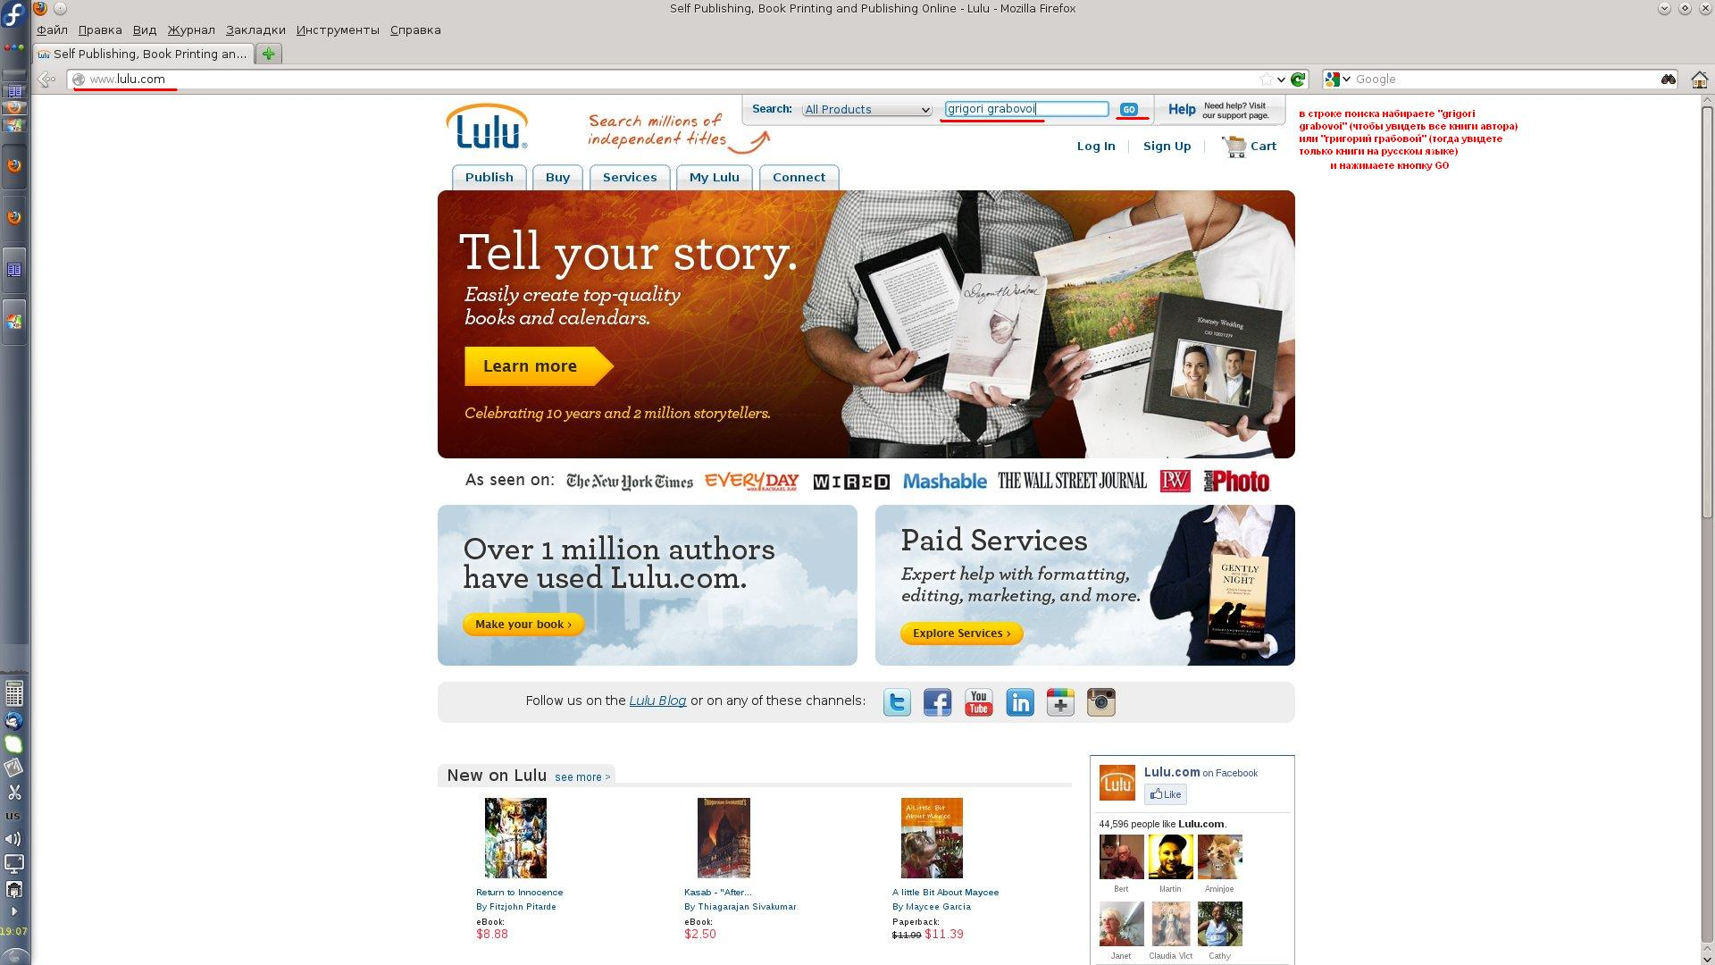

2. В строке поиска набираете «grigori grabovoi» (чтобы увидеть все книги автора) или «григорий грабовой» (тогда вы увидете его книги только на русском языке) или какие-нибудь слова из названия книги, которую вы хотите найти, и далее нажимаете на кнопку GO.

3. После этого выбираете книгу, которую хотите купить.
Обращайте внимание на формат книги:
- eBook (PDF), eBook (ePub) — это электронные книги, которые после покупки вы скачаете себе на компьютер и с помощью программ для просмотра этих форматов, сможете их просматривать на своих компьютерах, электронных книгах.
- Paperback — это бумажная версия книги, вы ее заказываете и вам пришлют ее по адресу, который вы укажете в дальнейшем при регистрации.

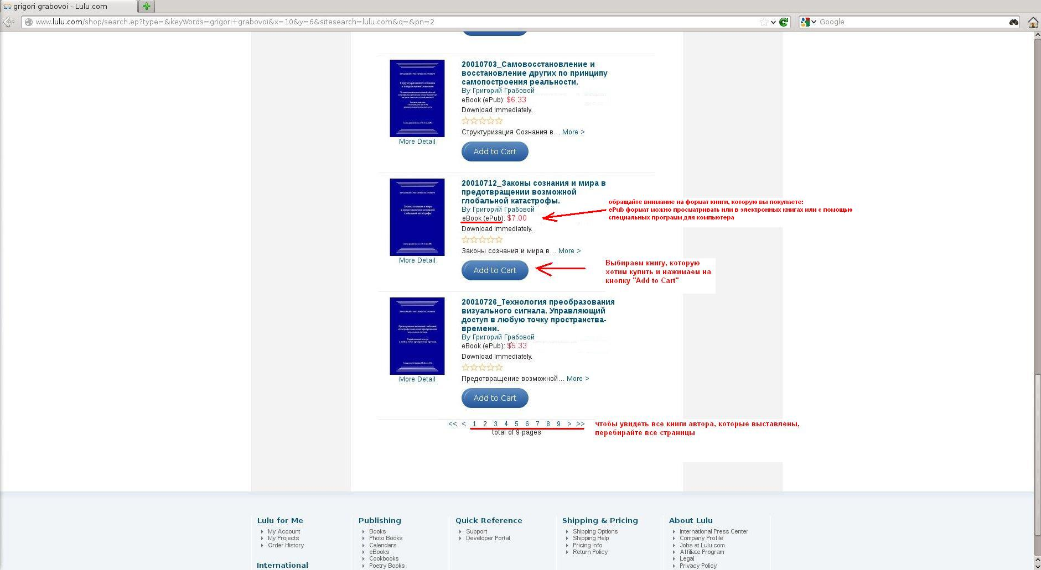

4. После добавления выбранной вами книги в корзину (нажатия на кнопку «Add to Cart»), открывается ваша корзина:

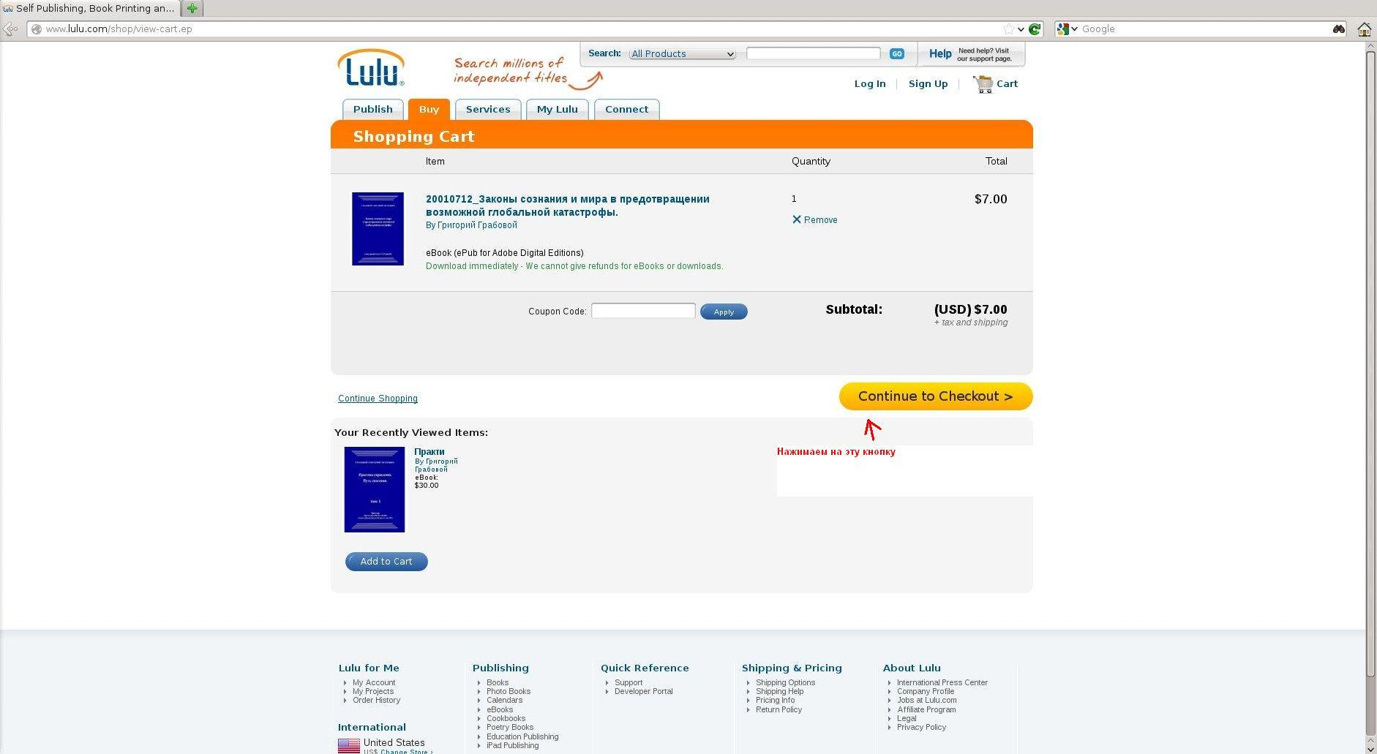

5. Если вы собираетесь еще купить какие-нибудь книги, то можете опять в строке поиска (вверху) набрать «grigori grabovoi» или «григорий грабовой» или несколько слов из конкретного названия книги и нажать кнопку GO.
Если вы собираетесь оплачивать покупку, то тогда нажимайте на кнопку «Continue to Checkout» .

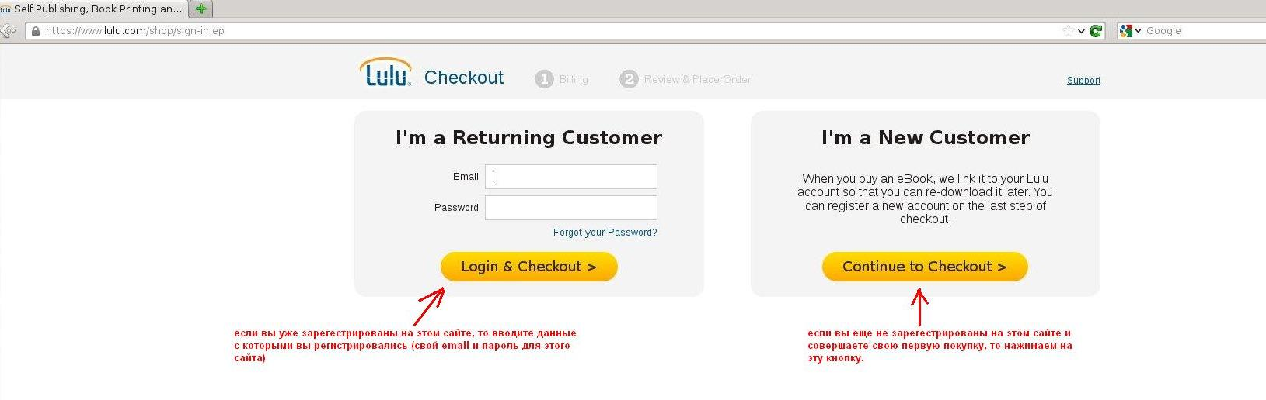
6. Если вы еще не зарегистрированы на сайте lulu.com, то тогда нажимаете кнопку «Continue to Checkout».

Если вы уже зарегистрированы на этом сайте и имеете логин (свой email) и пароль, то нажмаете кнопку «Login & Checkout» (и тогда следующая картинка не для вас, вы это уже заводили в первый раз).

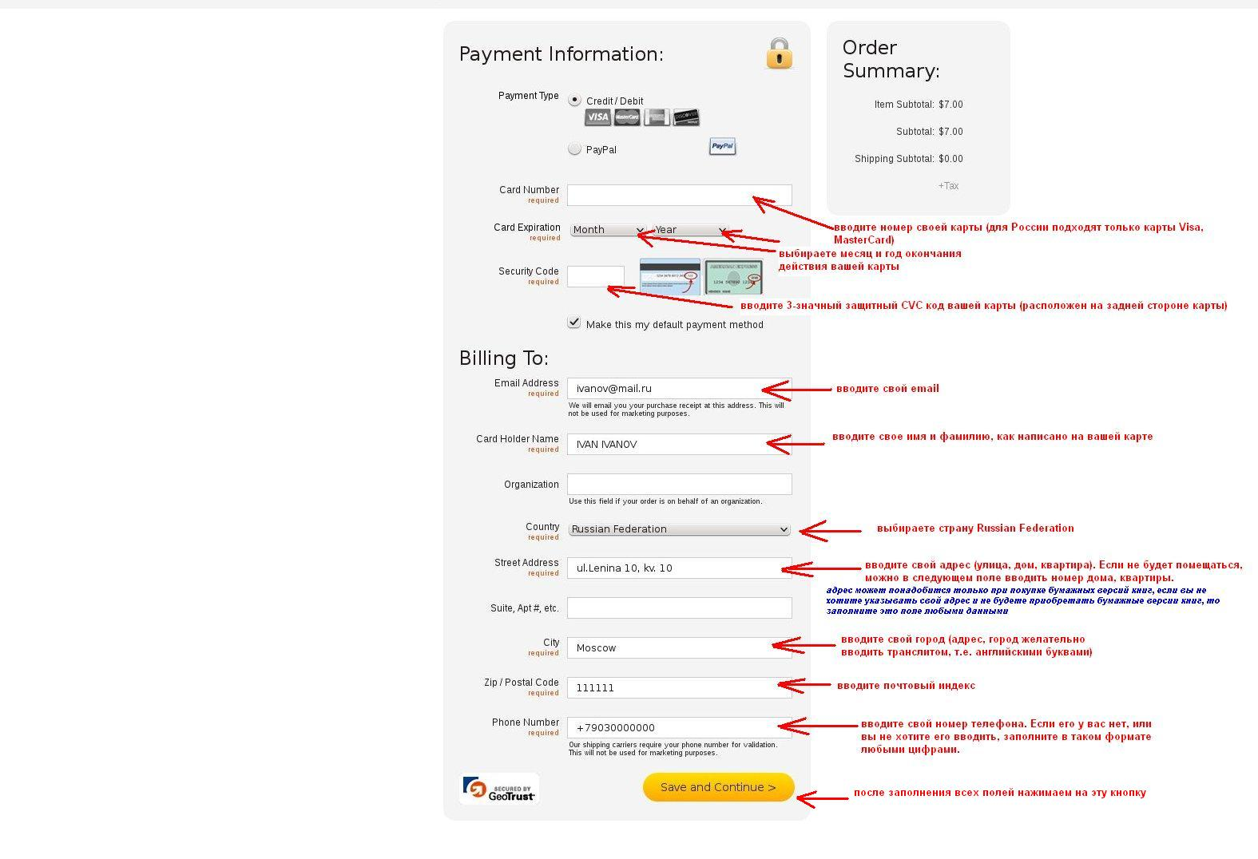
7. Если вы регистрируетесь первый раз, вам надо заполнить сведения о себе и о банковской карте, которой вы будете расплачиваться.
В дальнейшем эта карта будет привязана к вашему логину на этом сайте.
Но в будущем у вас всегда будет возможность у себя в личном кабинете изменить любую информацию о себе (кроме email).

На сайте lulu.com поддерживаются карты Visa, MasterCard. Если у вас карта например Maestro, то с помощью такой карты расплачиваться на этом сайте не получится.
Если вы не хотите вводить свои личные данные, такие как адрес, телефон, то т.к. эти поля являются обязательными, что-то в них все равно придется ввести.
Но также надо не забывать, что если вы будете заказывать бумажные книги, то адрес должен быть указан тот, на который вы хотите получить посылку.
Адрес желательно вводить транслитом, т.е. английскими буквами. Можете переводить русские слова в транслит с помощью сайта http://translit.ru/ (вводите слово по-русски и нажимаете на кнопку «в транслит» и у вас появляется ваше русское слово английскими буквами, которое потом можно оттуда копировать и вставлять куда вам нужно).

После заполнения формы нажимаете на кнопку «Save and Continue».

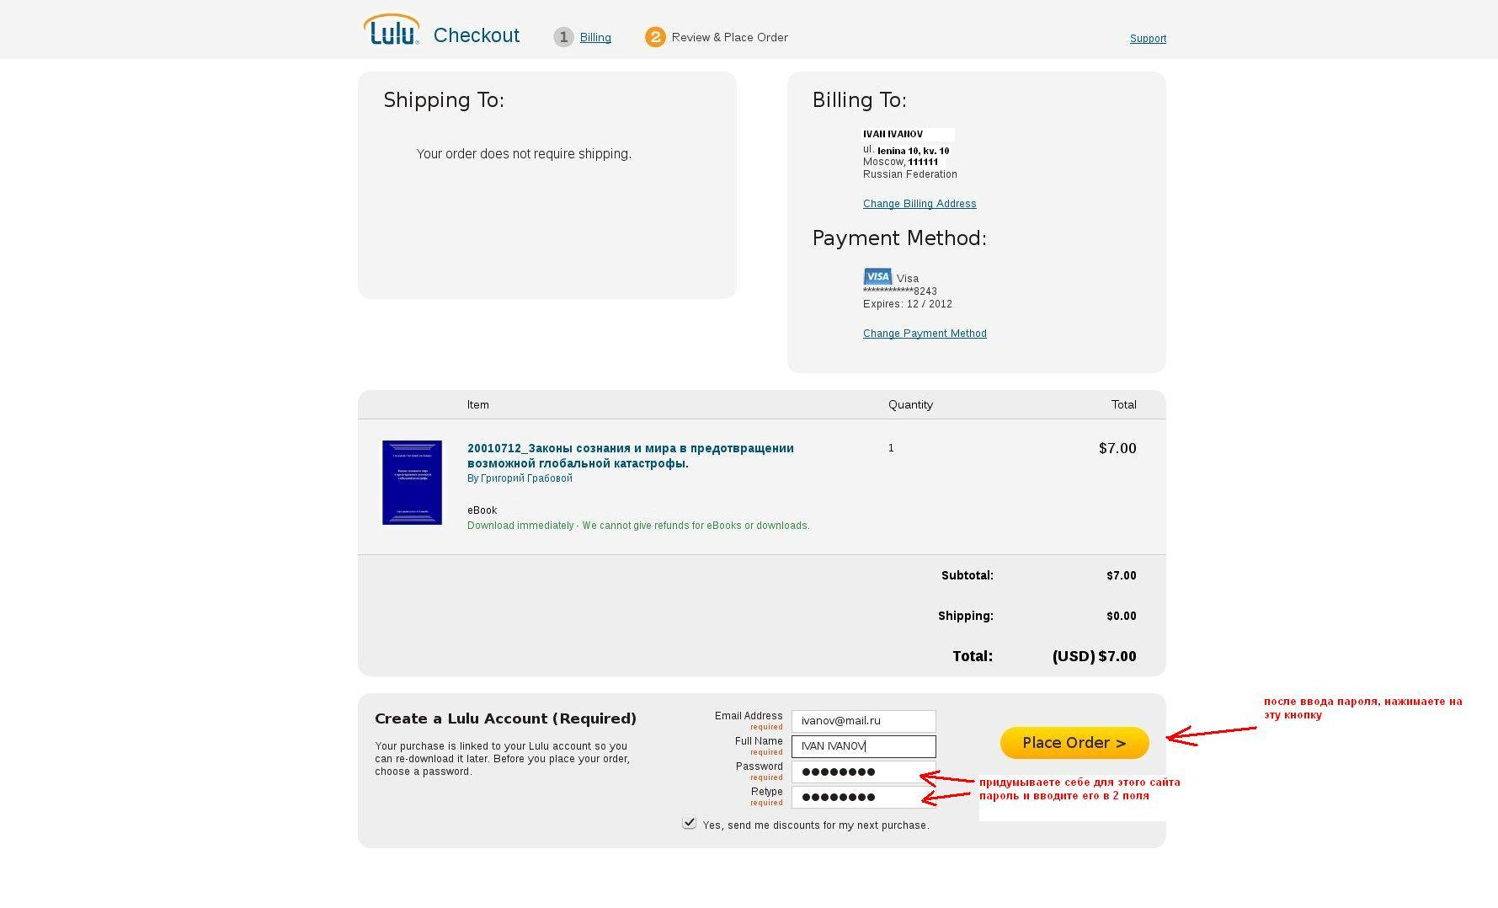
8. Придумываете себе для этого сайта пароль (запоминаете или сохраняете его себе где-нибудь для использования в дальнейшем), вводите его в поле «password» и повторно дублируете его в поле «retype», после чего нажимаете на кнопку «Place Order».

9. После этого покупка уже совершена и деньги будут списаны с вашей карты.
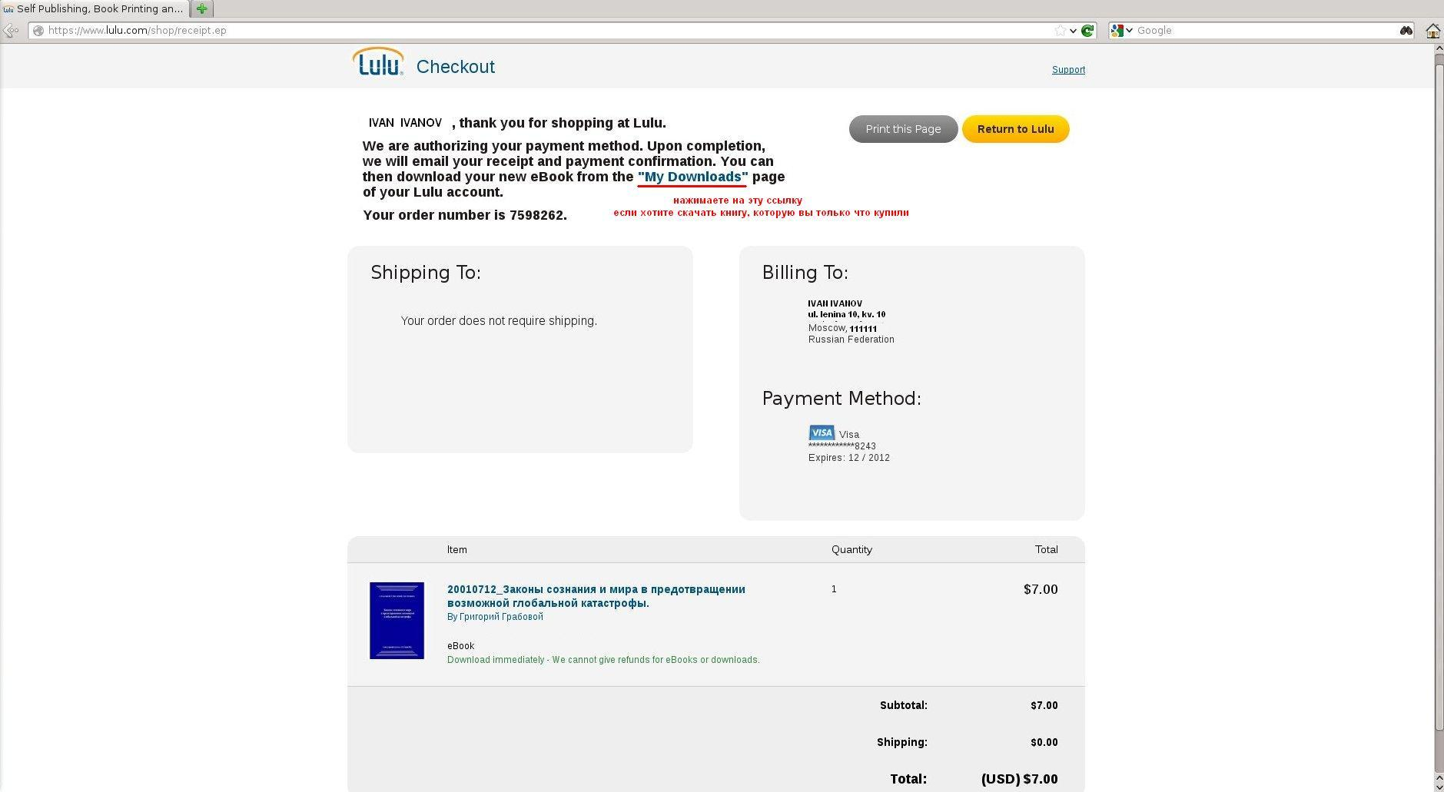

10. Если вы купили электронную книгу, то у вас будет ссылка «My Downloads», на которую вы можете нажать, чтобы перейти в свой личный кабинет, а раздел для скачивания.

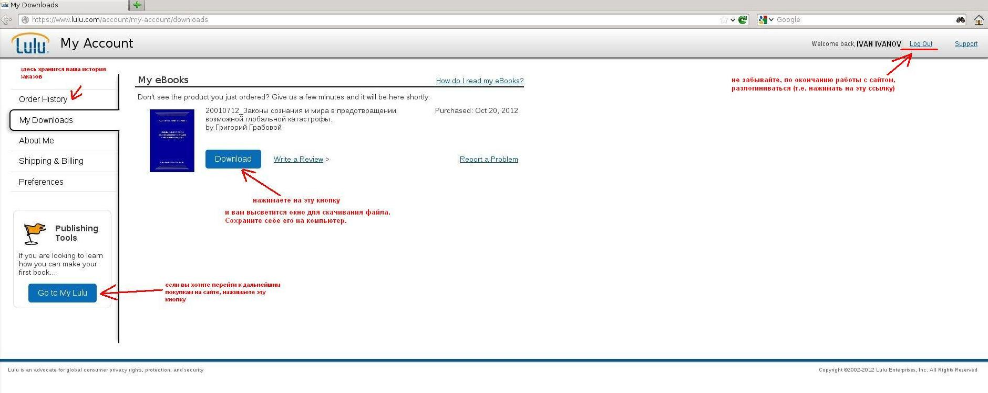
11. Так выглядит ваш личный кабинет на сайте lulu.com.

- Чтобы скачать книгу, нажмите на кнопку «Download».
- В закладке «My Downloads» вы всегда сможете скачать те электронные книги, которые вы покупали.
- Если вы хотите просмотреть свои заказы, нажмите на закладку «Order History».
- Если вы хотите изменить адрес, телефон или привязать другую банковскую карту, то нажмите на закладку «Shipping & Billing».
- Если вы хотите изменить пароль, то нажмите на закладку «About Me», там будет кнопка «Change Password».
- После окончания работы с сайтом, не забывайте разлогиниваться, т.е. нажимать на ссылку Log out (справа вверху). Она есть и в личном кабинете и при просмотре книг на сайте, если вы логинились (вводили логин/пароль).

12. Если вы хотите сразу, зайдя на сайт www.lulu.com залогиниться (ввести свой логин и пароль), чтобы можно было потом сразу покупать те книги, которые вы впоследствии выберите, то нажмите на ссылку «Log In» (см. первую картинку, ссылка находится под кнопкой GO).

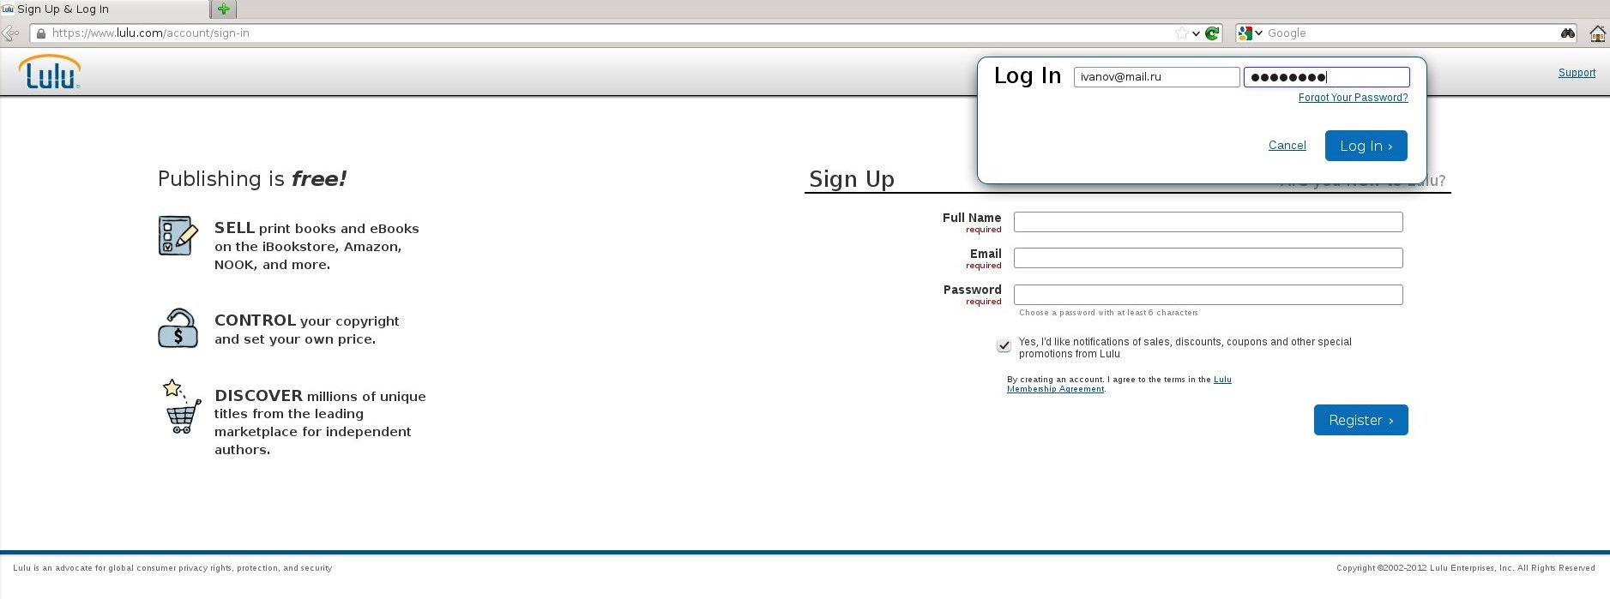
В появившемся окне в поля напротив «Log In» вводите свой логин (это ваш email, который вы указывали при регистрации на этом сайте) и пароль и нажимайте на кнопку «Log In».

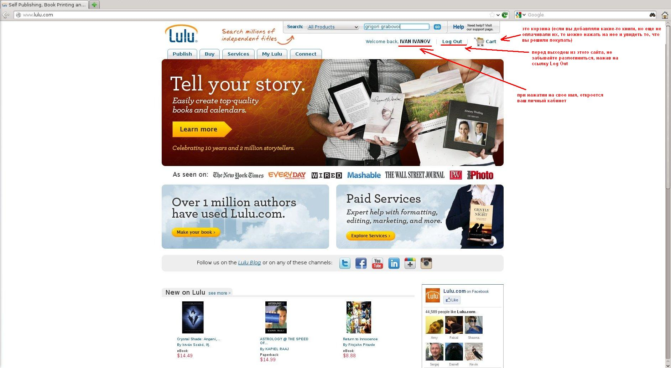
13. Если вы хотите зайти в свой личный кабинет, нажмите на ссылку в виде своего имени (она находится под строкой поиска и кнопкой GO).

P.S. Чтобы на компьютере можно было читать электронные книги формата ePub, необходимо установить себе программу, например, Adobe Digital Editions.
Скачать ее можно по ссылке http://www.adobe.com/ru/products/digital-editions/download.html (нажать на ссылку Windows (12.3 MB) )

